Kdy jsou dostupné naše služby

**Terén:** Po–Pá 7:30–13:30  
(středy liché 12:00–18:00)

**Kancelář :** Po domluvě se sociálním pracovníkem Po–Pá 13:00–14:00

V odůvodněných případech je možné domluvit schůzku i mimo uvedenou dobu.

Kolik stojí naše služby

Služba je poskytována bezplatně.

Jak nás můžete kontaktovat

Můžete zavolat:

**732 122 598** (sociální pracovník)

**733 677 346** (kancelář)

Napsat email na:

**tp.**[**bethel@slezskadiakonie.cz**](mailto:bethel@slezskadiakonie.cz),

[**bethel.ka@slezskadiakonie.cz**](mailto:bethel.ka@slezskadiakonie.cz)

Navštivte nás na adrese:

**BETHEL Karviná, Stavbařů 2199, 734 01 Karviná 7,**

[**www.slezskadiakonie.cz**](http://www.slezskadiakonie.cz)

Zřizovatel: Slezská diakonie, Na Nivách 7,737 01 Český Těšín

**Tuto sociální službu financuje:**

**Moravskoslezský kraj a Město Karviná**

cid:image004.gif@01CC58E6.669169F0

**BETHEL Karviná**

**Terénní program**

**Nevíte jak dál?**

**Jste bez střechy nad hlavou?**

**Potřebujete poradit a pomoc začít znovu?**

**My Vám v tom můžeme pomoci.**

Jaké je naše poslání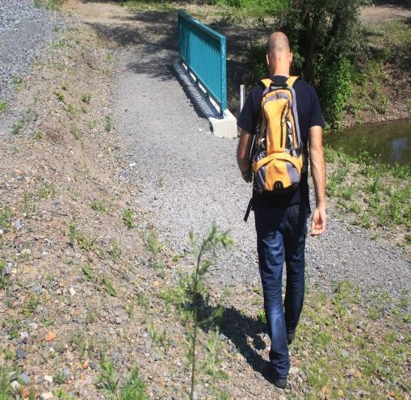

Posláním služby terénního programu ve středisku BETHEL Karviná je aktivní vyhledávání a kontaktování osob, které ztratily bydlení, nebo jim hrozí ztráta bydlení a vedou rizikový způsob života nebo jsou tímto způsobem života ohroženy. Nabídnutím a poskytnutím pomoci nebo podpory řešíme jejich nepříznivou sociální situaci. Služba je poskytována na území města Karviné.

Jaký je náš cíl

Cíle služby jsou:

* vyhledávat osoby, které ztratily bydlení nebo jim hrozí ztráta bydlení a vedou rizikový způsob života nebo jsou tímto způsobem života ohroženy,
* předat informace o rizicích spojených se současným způsobem života,
* podporovat osoby při řešení jejich nepříznivé sociální situace.

Jaké služby poskytujeme

### Základní činnosti

1. **Zprostředkování kontaktu se společenským prostředím**

* předání **informací -** napomáhajících v lepší orientaci ve společnosti,
* **zprostředkování kontaktu –** podpora při kontaktování institucí, případně poskytnutí doprovodu.

1. **Pomoc při uplatňování práv, oprávněných zájmů a při obstarávání osobních záležitostí**

* **úkony vedoucí k vyřízení běžných záležitostí –** např.podpora při vyřízení dokladů, nalezení bydlení, či jiné sociální služby, řešení finanční situace, zdravotního stavu,
* **podpora při obnovení nebo upevnění vztahů -** podpora kontaktu s jejich rodinou, či jinými blízkými osobami,
* **sociálně terapeutické činnosti –** nácvik jednání na úřadech, nácvik komunikace přes telefon, e-mail, nácvik vyplňování formulářů,
* **informování o rizicích** – poskytování informací o rizicích spojených se současným způsobem života a podpora při snižování těchto rizik.

**Ostatní poskytované činnosti**:

* poskytnutí nebo zprostředkování potravinové pomoci,
* poskytnutí nebo zprostředkování materiální pomoci,
* poskytnutí základního zdravotnického materiálu, zprostředkování kontaktu s Českým červeným křížem.

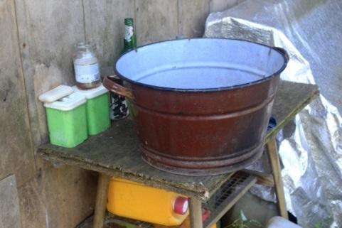

Komu jsou služby určeny

Terénní program je určený mužům a ženám bez přístřeší starších 18 let.

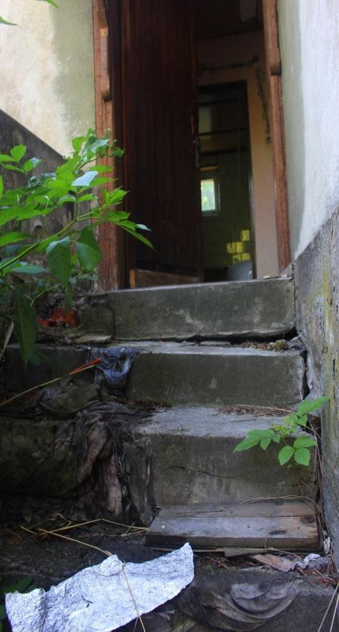

Zásady služby

* **individuální přístup**

pracovník respektuje uživatele s ohledem na jeho individuální potřeby a možnosti, respektuje jeho volbu způsobu života, aktivně a srozumitelně mu nabízí pomoc a podporu

* **diskrétnost**

pracovník zachovává důvěrnost sdělení uživatele

* **nízkoprahovost**

uživatelé mohou využít služby anonymně, bez překážek a bezplatně

